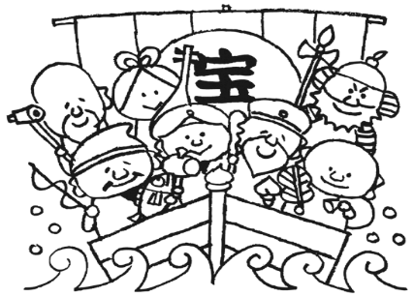　　　　　　　　　　　　　　　　　　　　　　　　　　　　　　　　　　　　　　　　　　　　　　　　　　　　　　　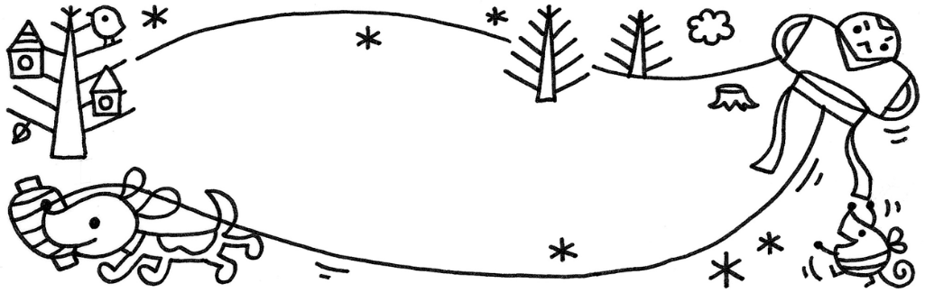

≪めざすこども像≫　　　　　　　　　　　　　吉美こども園　　☎４２－０２９６

☆思いやりのある子

☆意欲的に遊び、楽しむ子

☆自分の思いや考えを表現できる子

吉美こども園だより　１月号

　　　　　　　　令和７年１月６日発行



1月の行事予定

あけましておめでとうございます。

今年もよろしくお願い申し上げます。

　新しい年をみんなそろって元気に迎えられたことを大変嬉しく思います。昨年は元日から能登半島で大きな地震が起こり、夏には豪雨による水害もありました。当たり前のように過ごしている生活が、当たり前でなく幸せな尊いことなんだとあらためて感じます。今年もみんなが元気に笑顔で過ごせることを願いながら、日々感謝の気持ちを忘れないようにしたいと思います。皆様にとって、穏やかで素敵な一年になりますように・・・

　さあ、3学期が始まりました。12月には生活発表会で大きくなった子どもたちの姿を見ていただくことができました。4月からは一つ大きなクラスになることを楽しみにしている反面、生活が変わることへの不安を抱えている子も・・・大きく変わるのではなく、こども園でも次の生活も意識しながら過ごしていきたいと思います。特に卒園入学を控えた5歳児ぶどう組の子どもたちが安心して次の生活へと進んでいけるよう、朝の登園の準備や降園後の荷物の片づけを自分でしたり、朝の起きる時間を登校時間に合わせ早めてみたり・・・小学校は送り迎えではなく集団登校となります。通学路の危険箇所や注意するところなどを確認しながら、親子で一緒にあるいてみるなど、ちょっとしたことのように思いますが、経験しているのとしていないのとでは違います。

　何より、子どもたちが安心して大きくなることを楽しみに嬉しく感じられることが一番！新しい生活を楽しみにできるように子どもたちの気持ちに寄り添いながらこれからの3か月を過ごしていきます！何か気になるようなことがありましたら、遠慮なくお声がけください。

　　　　　　　　　　　　　　　　　　　　　　　　　　　　　　　　　　　　園長　　多田　綾子

６日(月)　始業式・安全点検日

８日(水)　さくらんぼ(未就園児の親子対象：お正月遊び)

11日(土)　希望保育

14日(火)　避難訓練

15日(水)　さくらんぼ(未就園児の親子対象：リズム遊び)

16日(木)　きみっこひろば(体操指導)

18日(土)　希望保育

20日(月)　ベビーさくらんぼ(0歳児の親子対象：さくらんぼの部屋)

22日(水)　さくらんぼ(未就園児の親子対象：わんぱくタイム)

23日(木)　第三者評価

24日(金)　まごころ弁当・歯科検診（1歳児から5歳児対象）

25日(土)　希望保育

26日(日)　ほっと朝市コラボ

27日(月)　ミニさくらんぼ(未就園児の親子対象：さくらんぼの部屋)

29日(水)　さくらんぼ(未就園児の親子対象：12月・1月誕生会)

30日(木)　年中児発達サポート園巡回

31日(金)　誕生会

**2月・3月の予定**

２/21(金)ぶどう組親子レクin京都水族館・まごころ弁当

３/４(火)～７(金)乳児クラスフリー参観

３/８(土)幼児クラス参観、総会・めろん組発表会

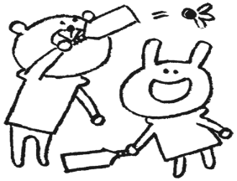



＊お知らせとお願い

・歯科検診について…今年度から歯科検診を年二回行います。年度の途中になりますが1，2歳児も検診を行います。1月２４日に予定しています。

・子どもは風の子…寒い日も、子どもたちの体調を見ながら、戸外で遊ぶ機会を持ちます！ジャンパーや雪の日は長靴など、各クラスのお知らせを参考にご用意下さい！

・ありがとうございました…いちご組、巻田様より折り紙、シールを

いただきました。子どもたちと使わせていただきます！ありがとう

ございました。

≪1月のねらい≫

０歳児…冬の自然物(雪・霜・落ち葉など)に触れ、戸外活動を楽しむ。

1歳児…保育者や友だちと一緒に冬の自然に興味や関心を持ち、見たり触れたりして楽しんでみようとする。

2歳児…寒い日も友だちと一緒に戸外あそびを楽しもうとする。

３歳児…冬の自然に興味を持ち友だちと触れたり遊んだリすることを楽しむ。

4歳児…冬の自然に興味や関心を持ち、遊びに取り入れて楽しむ。

5歳児…互いの思いを出し合いながら、遊びを楽しむ中で、友だちとのつながりを深める。



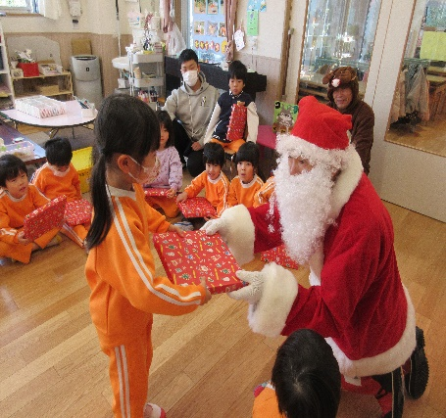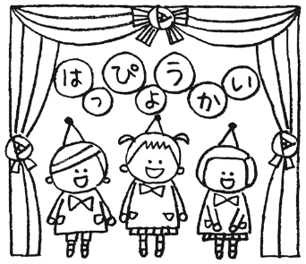12月７日、生活発表会・参観日ありがとうございました！！

ささｓサンタが

さ

１２月の行事の様子☆

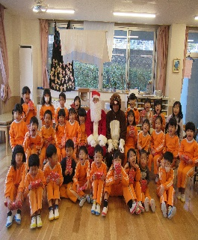入れ替え制で行いました！駐車場や集合時間など、保護者の皆様にご協力いただき、

サンタクロースが吉美こども園に来たよ！！

大きな混乱なく開催することが出来ました。子どもたちの、年齢に応じた遊びの中で普

段楽しんでいる様子を見ていただけたのではないでしょうか。毎日、忙しく、中々感じる

ことが出来ない子どもたちの成長もゆっくり感じていただけたと思います！！

ありがとうございました。

もも組🍑

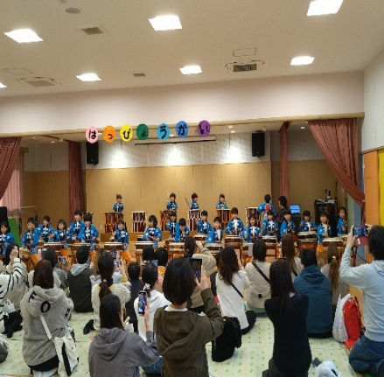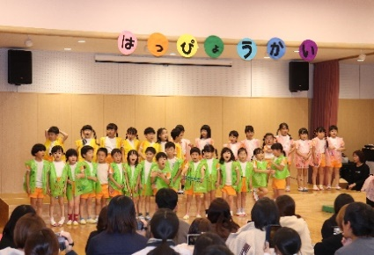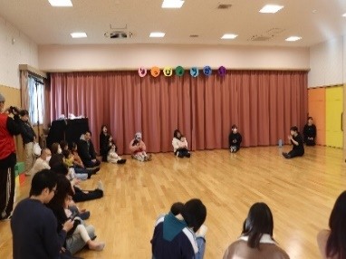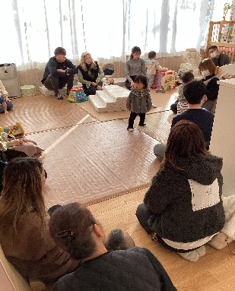　　　　　　　　　　　　　　　　　　　　　　　　　　　　　　　　　　　　　　　　　　めろん組　🍈

ばなな組🍌

おもちつきをしました！！4，5歳児は杵を持ちお餅をぺったん、ぺったん。小さなクラスの子どもたちからも「頑張れ！！」と可愛い声援が聞こえてきました。役員さんにもご協力いただきありがとうございました！！

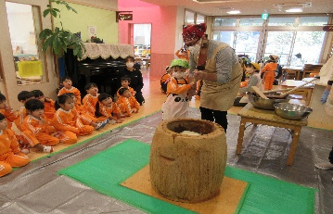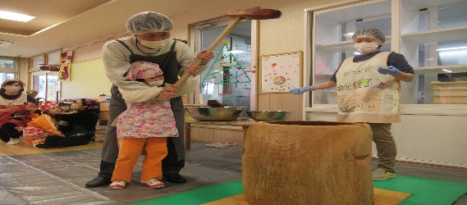

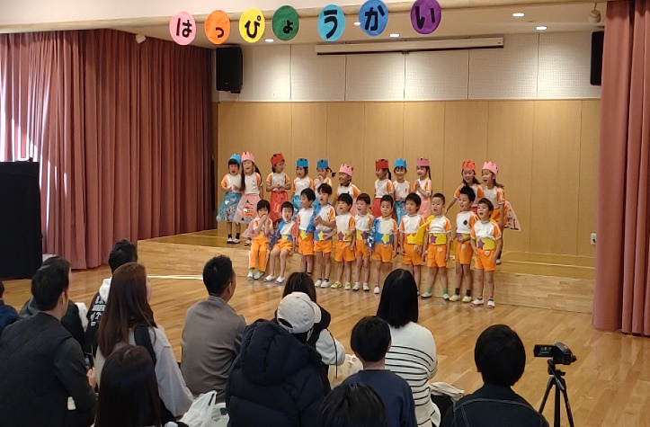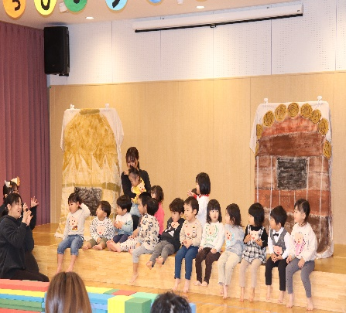　　　　　　　　　　　　　　　　　　　　　　いちご組🍓　　　　　　　　　みかん組🍊　　　　　　↓ぶどう組🍇↑